Приложение А



**МИНОБРНАУКИ РОССИИ федеральное государственное бюджетное образовательное учреждение высшего образования «Новосибирский государственный университет экономики и управления «НИНХ» (ФГБОУ ВО «НГУЭУ», НГУЭУ)**

Кафедра прикладной информатики

# КУРСОВАЯ РАБОТА

по профессиональному модулю ПМ.05. Проектирование и разработка информационных систем

МДК.05.01. Проектирование и дизайн информационных систем

# [Разработка веб-сайта и информационной системы для банка]

Специальность СПО: 09.02.07 Информационные системы и программирование

Ф.И.О студента: Тарасов Валентин Фёдорович____________________________

Номер группы: 11-ИС103______________________________________________

Номер зачетной книжки: 211394________________________________________

Дата регистрации курсовой работы кафедрой: ____________________________

Руководитель курсовой работы: Иванова_Ольга _Николаевна_____­­­­­­­__________

Оценка: _Хорошо___________________________________________________

Новосибирск *[2022]*

**Содержание**

Введение 3

Глава I. Анализ предметной области и разработка сайта 5

1.1. Общая характеристика и описание понятий предметной области 5

1.2. Анализ и проектирование бизнес-процессов

в рамках курсовой работы 7

1.3. Обоснование средств разработки сайта 11

Глава II.Разработка программного обеспечения для сайта 13

2.1. Разработка базы данных 13

2.2. Разработка бизнес-логики для сайта 18

2.3. Разработка интерфейса сайта 19

Глава III. Заключение 23

3.1. Разработка заключения 23

3.3. Список используемой литературы 24

3.3. Приложение 27

**Введение**

Современные технологии в современном обществе дают нам множество возможностей для реализации совершенного мира. Область в сфере банковских услуг и банковских возможностей демонстрирует новые технологии.

Банковская система с каждым годом совершенствует свои технологии, что благоприятно сказывается на экономике стран. Уникальные чипы, с помощью которых появилась возможность оплачивать покупки не вставляя карту в терминал. Новые системы защиты от краж. Система распознания лиц и отпечатку пальца. Всё это уже в настоящее время окружает нас.

Актуальность темы работы заключается в том, что банковские технологии дают нам широкий спектр возможностей, что в свою очередь облегчает нам повседневную жизнь. Возможно тема работы не широко обсуждается сообществом, но её разработка и конечный вид имеет широкое значение в кругу разработчиков.

Данная предметная область очень интересна. Она даёт возможность понять принципы её реализации, что в свою очередь даёт знания, которые пригодятся после завершения обучения.

Объектом исследования является банк.

Предметом исследования является разработка сайта и базы данных для банка.

Цель работы – разработка сайта и базы данных для банка с помощью нескольких языков программирования, такие как HTML, CSS, JS, так же базы данных, такие как PHP,

MySQL.

Для достижения цели необходимо решить задачи:

- составить план

- написать первый блок сайта, а также второй блок авторизации и регистрации

- разработать базу данных с помощью PHP и MySQL

- поставить сайт на хостинг для более удобного использования

Курсовая работа включает 0 формул, 0 таблиц, 17 рисунков, 2 Приложения.

**Глава I. Анализ предметной области и разработка сайта**

* 1. **Общая характеристика и описания понятий предметной области**

Для начала, хотел бы дать определение ПО. Предметная область – множество всех предметов, свойства которых и отношения, между которыми рассматриваются в научной теории. Для анализа выбрал предметную область «Банк». Банк – кредитная организация, которая имеет исключительное право осуществлять в совокупности следующие банковские операции: привлечение во вклады денежных средств физических и юридических лиц, размещение указанных средств от своего имени и за свой счёт на условиях возвратности, платности, срочности, открытие и ведение банковских счетов физических и юридических лиц. Также мне удалось выяснить, какие бывают лицензии у банков. Банк с универсальной лицензией – банк, который имеет право осуществлять банковские операции, указанные в части первой статьи 5 настоящего Федерального закона. Далее, банк с базовой лицензией – банк, который имеет право осуществлять банковские операции, указанные в части первой статьи 5 настоящего Федерального закона, с учётом ограничений, установленных статьёй 5.1 настоящего Федерального закона. Банк является настоящей производительной силой, которая напрямую связана с экономией и обеспечивает ускоренным производством, благодаря чему приумножаются богатства общества.

Для банка характерна линейная структура управления и вертикальное подчинение. На рисунке 1 показан график «Организационная структура банка».

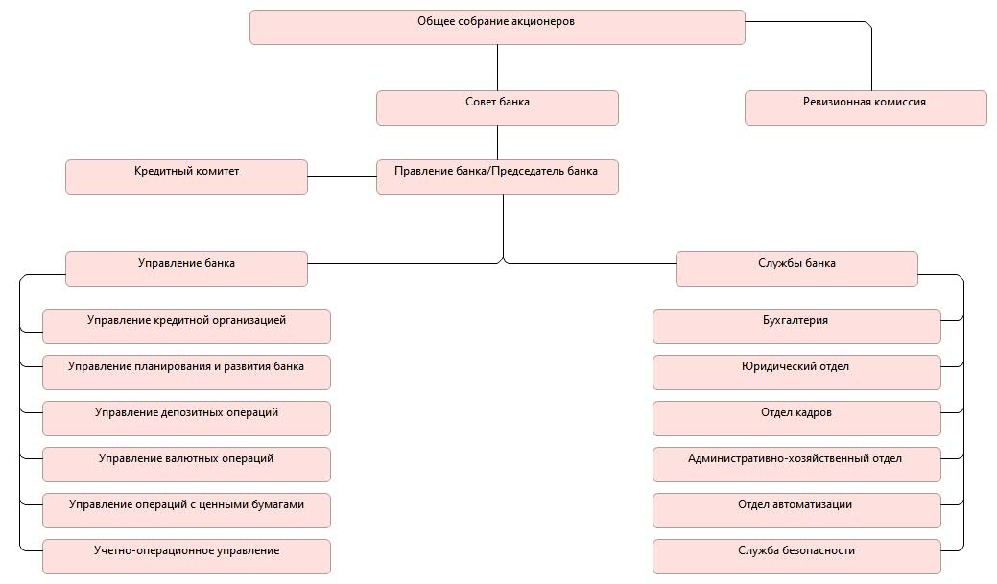

Рисунок 1. Организационная структура банка

При полном погружении можно понять, какая цель банка. Целью банковской деятельности является получение долгосрочной прибыли, обеспечивающей устойчивое развитие банка, возможность расширения пакета предлагаемых услуг, улучшение качества обслуживания клиентов, наращивания собственного капитала, следствием чего является повышение рыночной стоимости акций банка. Исходя из общих целей, можно определить задачи. Система управления банком ориентирована на решение следующих задач:

* Обеспечение оптимального соотношения между доходностью банковских операций и их рискованностью. Доходность является одним из важнейших критериев для принятия решения о вложении средств, однако, как правило, высокий доход приносят операции, связанные с высоким риском, а низкий риск сочетается с невысокими доходами.
* Поддержание ликвидности банковских средств на достаточном уровне при оптимизации объема прибыли. Ликвидность представляет собой способность банка удовлетворить предполагаемую и внезапно создающуюся потребность клиентов в наличных или безналичных денежных средствах в связи с наступлением срока погашения обязательств.
* Удовлетворение нормам достаточности собственного капитала. В банковской деятельности собственный капитал банка выполняет две важнейшие функции. С одной стороны, собственный капитал в случае краха кредитной организации используется для погашения обязательств перед вкладчиками, а с другой, величина собственного капитала заложена в основные нормативные требования, предписываемые ЦБ РФ, невыполнение которых ограничивает масштабы проведения основных активных операций.

**1.2 Анализ и проектирование бизнес-процессов в рамках курсовой работы**

Чтобы провести анализ бизнес-процесса, надо разобраться, что это такое. Существует два вида анализа бизнес-процесса:

* **Качественный.** Анализ осуществляется на основе субъективной оценки при помощи графической схемы. Здесь учитываются состав и способы реализации бизнес-процесса.
* **Количественный.** Анализ подразумевает детальный сбор информации, обработку и изучение:
* Показатель процесса: финансы, затраченное время, рабочий труд.
* Показатель продукта: номенклатура, объём, наличие брака.
* Показатель удовлетворённости клиентов: соответствует продукции ожиданиям потребителей.

Иными словами, количественный метод подразумевает измерение различных показателей в цифровом выражении.

**Методы качественного анализа бизнес-процессов**

В основе качественного анализа лежат: визуальная оценка графических схем, анализ рецензий сотрудников и специалистов в рамках рассматриваемого процесса.

**SWOT-анализ**

Метод предназначен для выявления сильных и слабых сторон бизнес-процесса, а также для прогноза его возможных улучшений или ухудшений. Он считается одним из самых простых методов и часто используется в совокупности с другими практиками.

Данный метод позволяет оценивать, как внутреннее состояние бизнес-процесса, так и его состояние во взаимосвязи с другими процессами. Его можно применять как для оперативной оценки ситуации, так и для разработки длительной стратегии технического развития компании. SWOT-анализ позволяет учитывать все факторы для успешного роста и задействовать нужные рычаги трансформации бизнеса.

Как правило, анализ проводится путём анкетирования сотрудников, после чего результаты обрабатываются и преобразуются в рейтинг, и на их основе создаётся матрица, по которой в дальнейшем можно выявить причины низкой эффективности процесса.

**SWOT (Strength, Weakness, Opportunities, Treatment)** переводится как «сильные стороны», «слабые стороны», «возможности», «опасности». Именно эти четыре показателя выступают в качестве фундаментальных столбцов в итоговой матрице с результатами анкетирования.

**Выделение проблемных областей**

Один из самых лёгких способов выполнить анализ процесса, цель которого состоит в определении направления последующего детального исследования. Он осуществляется путём моделирования схемы, на которой отображаются исполнители и ключевые группы выполняемых функций. Следующим шагом на схеме выделяются проблемные области и для каждой присваивается краткое описание.

Здесь, аналогично предыдущему методу, выполнение анализа проводится через интервьюирование сотрудников, которые принимают участие в представляемом процессе.

Итоговая схема позволит расставить акценты на проблемных участках процесса и привлечь к ним внимание руководства. Исходя из полученных результатов можно будет принимать решение о дальнейших действиях в рамках проекта по реорганизации процессов компании.

**Ранжирование процессов**

Применяется на подготовительном этапе, когда организации необходимо принять решение о том, какие процессы следует оптимизировать в первую очередь. Для этого составляется полный перечень процессов с подробной характеристикой каждого из них, на основе которого можно будет принимать решение о приоритетности и последовательности проведения реорганизации рабочих процессов.

Бизнес-процессы записываются в матрицу ранжирования, которая делится на три цветовых блока: красный, жёлтый, зелёный. Если процесс попал в красную область, значит он несёт в себе наиболее значительные нарушения и его следует улучшать в первую очередь. Соответственно, если процесс попадает в зелёную область, он считается наименее приоритетным и не требующим срочного вмешательства. Процессы в жёлтой области рекомендуется улучшать после оптимизации процессов красной зоны.

Данный метод является довольно субъективным, поэтому его не принято использовать для долгосрочных проектов по улучшению бизнес-процессов компании. Обычно он применяется, когда нужен быстрый анализ ситуации. В качестве примера можно выделить: совещания, семинары и другие мероприятия по управлению компанией.

**Методы количественного анализа**

**АВС-анализ**

**АВС-анализ (Activity Based Costing Analysis) —** стоимостный анализ, который представляет собой расчет затрат по видам деятельности. Данный метод позволяет получить большой объём структурированной информации и исходя из неё рассчитать стоимость процесса. Также по результатам ABC-анализа можно определить степень влияния конкретного объекта на общий результат.

**Методика состоит из нескольких шагов:**

1. Ставятся задачи и определяются основные области проводимых исследований.
2. Составляется план действий по итогам полученных результатов анализа.
3. Выбирается объект и параметры исследования, т.е. что и по каким признакам будем оценивать.
4. Определяется стоимость единицы для каждого ресурса в компании. Например, 1 час рабочего времени сотрудника, 1 кв.м. офиса и т.д.
5. Далее стоимость ресурсов разносится по операциям. Здесь расчет происходит исходя из количества ресурсов, потребляемых при каждой операции.
6. Выделяются группы А, В и С: значения групп присваиваются выбранным объектам.

**Группа А** включает в себя самые важные для компании ресурсы, которые приносят наибольшую прибыль. Они должны всегда контролироваться и поддерживаться, т.к. в случае снижения эффективности этих ресурсов компания может понести большие финансовые потери.

**Группа B** охватывает ресурсы, которые обеспечивают стабильную прибыль для компании. Они тоже имеют важное значение, но могут моделироваться в умеренном ритме и лишь поддерживать существующий уровень.

**Группа C** содержит в себе ресурсы, которые не приносят дохода и тянут предприятие вниз. Здесь необходимо выявлять причину низких показателей, чтобы принять решение о дальнейших действиях.

В основе ABC-анализа лежит принцип Парето, который утверждает, что 20% усилий дают 80% результата, а остальные 80% усилий — лишь 20% результата. Это применимо и к сотрудникам, и к клиентам, и к продукции, и к прибыли.

**1.3 Обоснование средств разработки сайта**

В основу для разработки сайта взял язык разметки HTML, с его помощью мы разметили рамки для последующей верстки сайта, далее, язык таблиц стилей CSS, с его помощью мы дали сайту красивый вид и приятный глазу интерфейс. Также, для разработки сайта использовал язык программирования JavaScript и набор функций JS – JQuery. Для разработки базы данных использовал язык программирования PHP и систему управлениями базами данных MySQL.

Давайте детально рассмотрим шаги разработки сайта:

1. Язык разметки HTML и язык таблиц стилей CSS.

Написание разметки сайта с последующим оформлением. Для дизайна сайта использовал программу Figma (Графический редактор).

1. Язык программирования JavaScript и JQuery

Написание кода, для нескольких элементов, таких как информационный стенд, расположенный внизу страницы сайта



Также JS использовался для загрузочного экрана (Preloader) и т.д.

1. Язык программирования PHP и база данных MySQL

Использовал язык программирования PHP для базы данных, а MySQL для создания таблиц базы данных.

Более детально рассмотреть интерфейсную часть можно в главе 2 пункте 2.3, также все необходимые файлы для детального просмотра сайта и его функционала прикреплены к курсовой работе.

По эффективности, данные языки являются лучшей схемой для наиболее быстрой работы системы.

**Глава II. Разработка программного обеспечения для сайта**

**2.1 Разработка базы данных**

Чтобы детально понять, как строится база данных, для начала выясним понятия логической и физической модели. **Логическая модель -** это абстрактный взгляд на данные, на нем данные представляются так, как выглядят в реальном мире, и могут называться так, как они называются в реальном мире, например, "Постоянный клиент", "Отдел" или "Фамилия сотрудника". Объекты модели, представляемые на логическом уровне, называются сущностями и атрибутами. Логическая модель данных может быть построена на основе другой логической модели, например, на основе модели процессов. Логическая модель данных является универсальной и никак не связана с конкретной реализацией СУБД.

**Физическая модель** данных, напротив, зависит от конкретной СУБД, фактически являясь отображением системного каталога. В физической модели содержится информация о всех объектах БД. Поскольку стандартов на объекты БД не существует (например, нет стандарта на типы данных), физическая модель зависит от конкретной реализации СУБД. Следовательно, одной и той же логической модели могут соответствовать несколько разных физических моделей. Если в логической модели не имеет значения, какой конкретно тип данных имеет атрибут, то в физической модели важно описать всю информацию о конкретных физических объектах - таблицах, колонках, индексах, процедурах и т. д. Разделение модели данных на логические и физические позволяет решить несколько важных задач.

Теперь, когда мы разобрались в понятиях логической и физической модели, можно приступать к разработке базы данных.

Для начала, чтобы было легче управлять базой данных, качаем приложение MAMP (MAMP - Комплекс серверного программного обеспечения). После запуска локального сервера, мы можем легко зайти на phpMyAdmin (рисунок 2) и создать базу данных.

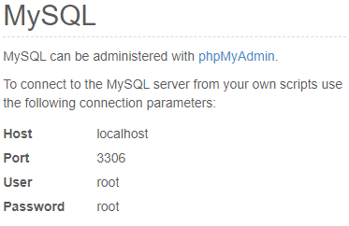

Рисунок 2. Вход в phpMyAdmin

Зашли в phpMyAdmin и первым делом создаем базу данных, нажав на new (рисунок 3).

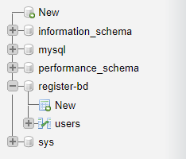

Рисунок 3

Появилось окно пустой базы данных (рисунок 4). Вписываем в колонны id, login, email, pass. Тип для id ставит INT, а для остальных VARCHAR. Обязательно для всех, кроме id ставим стандарт кодирования символов utf8_general_ci. Нажимаем Save

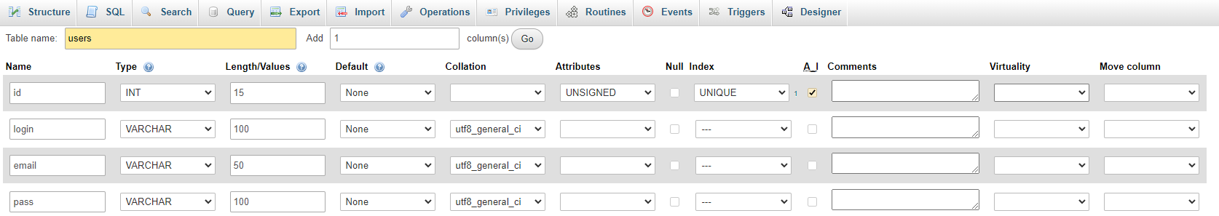

Рисунок 4

И вот база данных готова для внедрения на сайт (рисунок 5)

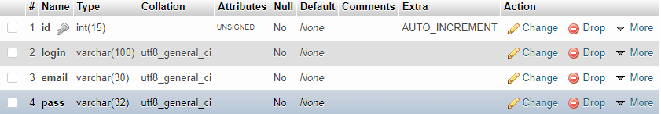

Рисунок 5

Далее мы пишем несколько строчек кода на PHP, где указываем процесс авторизации (auth), процесс регистрации (reg and check), а также процесс выхода с аккаунта (exit).

Детально рассмотрим весь код. Для начала авторизацию (рисунок 6)

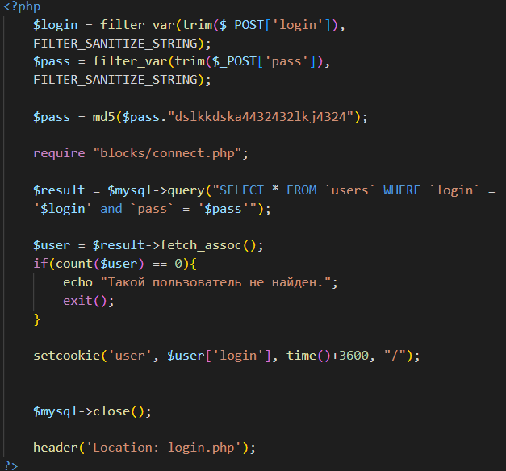

Рисунок 6 Авторизация

В данном блоке мы делаем проверку на пользователя, есть ли он в базе данных и если есть, то пользователь авторизуется. Также используем шифрование md5, чтобы не возникло проблем с входом (Подробнее о md5 объясняю в процессе регистрации). И в конечном итоге пишем код, который будет сохранять куки в браузере, в данном коде стоит ограничение по времени в 1 час.

Далее у нас идёт регистрация (рисунок 7).

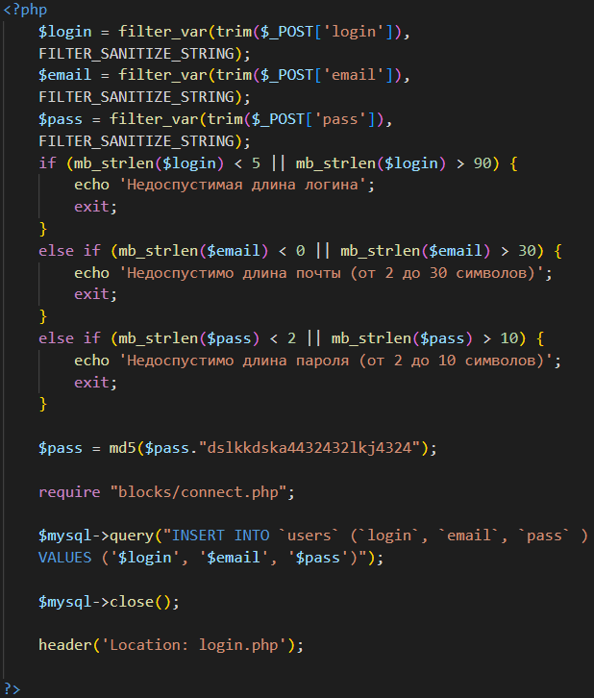

Рисунок 7 Регистрация

В данном блоке идёт сам процесс записи в базу данных. Имеется проверка на недопустимую длину, что позволяет пользователю понять, сколько символов ему надо написать. Также добавил алгоритм хеширования пароля md5. С его помощью, можно перемешать пароль, что значительно усложнит взлом аккаунта.

Далее идёт процесс выхода с аккаунта (Рисунок 8)

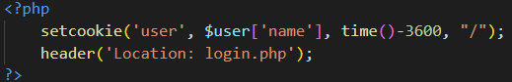

Рисунок 8

Блок занимает всего одну строчку кода. Мы можем наблюдать, что процесс выхода с аккаунта состоит из удаления куки файлов или быть точнее мы отнимаем время, которое стояло изначально в авторизации, из браузера пользователя. А дальше просто переносит пользователя на блок авторизации.

В данном примере наглядно показана простая база данных регистрации и авторизации.

**2.2 Разработка бизнес-логики для сайта**

SQL - запросы часто используют в базах данных для упрощения поиска конкретных данных. Для начала разберёмся, что такое SQL. SQL - язык программирования, применяемый для создания, модификации и управления данными в реляционной базе данных, управляемой соответствующей системой управления базами данных.

Чтобы вывести нужные нам данные, создадим следующие SQL – запросы:

SELECT (Выбрать) login, email FROM (Из) `users` - Для вывода результата выбрал логин и почту из таблицы users.

SELECT (Выбрать) id, login FROM (Из) `users` - Для вывода результата выбрал личный номер и логин из таблицы `users`

Результат смотреть на рисунке 9

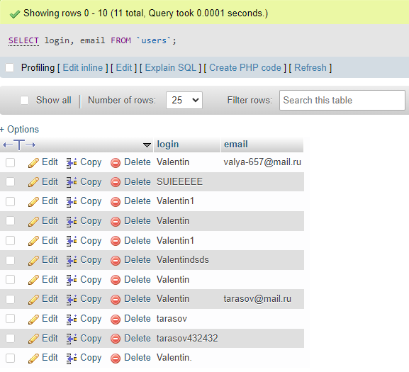

Рисунок 9

Как можно заметить SQL – запрос выдал конкретные данные из таблицы `users`.

С помощью SQL – запросов можно быстро вывести результат из таблицы в короткий промежуток времени.

**2.3 Разработка интерфейса сайта**

Разработка интерфейса сайта также, как и функционал, значительно влияет. Пользователь, после открытия сайта, смотрит в первую очередь на внешний вид сайт. Продемонстрирую интерфейсную часть сайта. Первый блок страницы показан на рисунке 10.

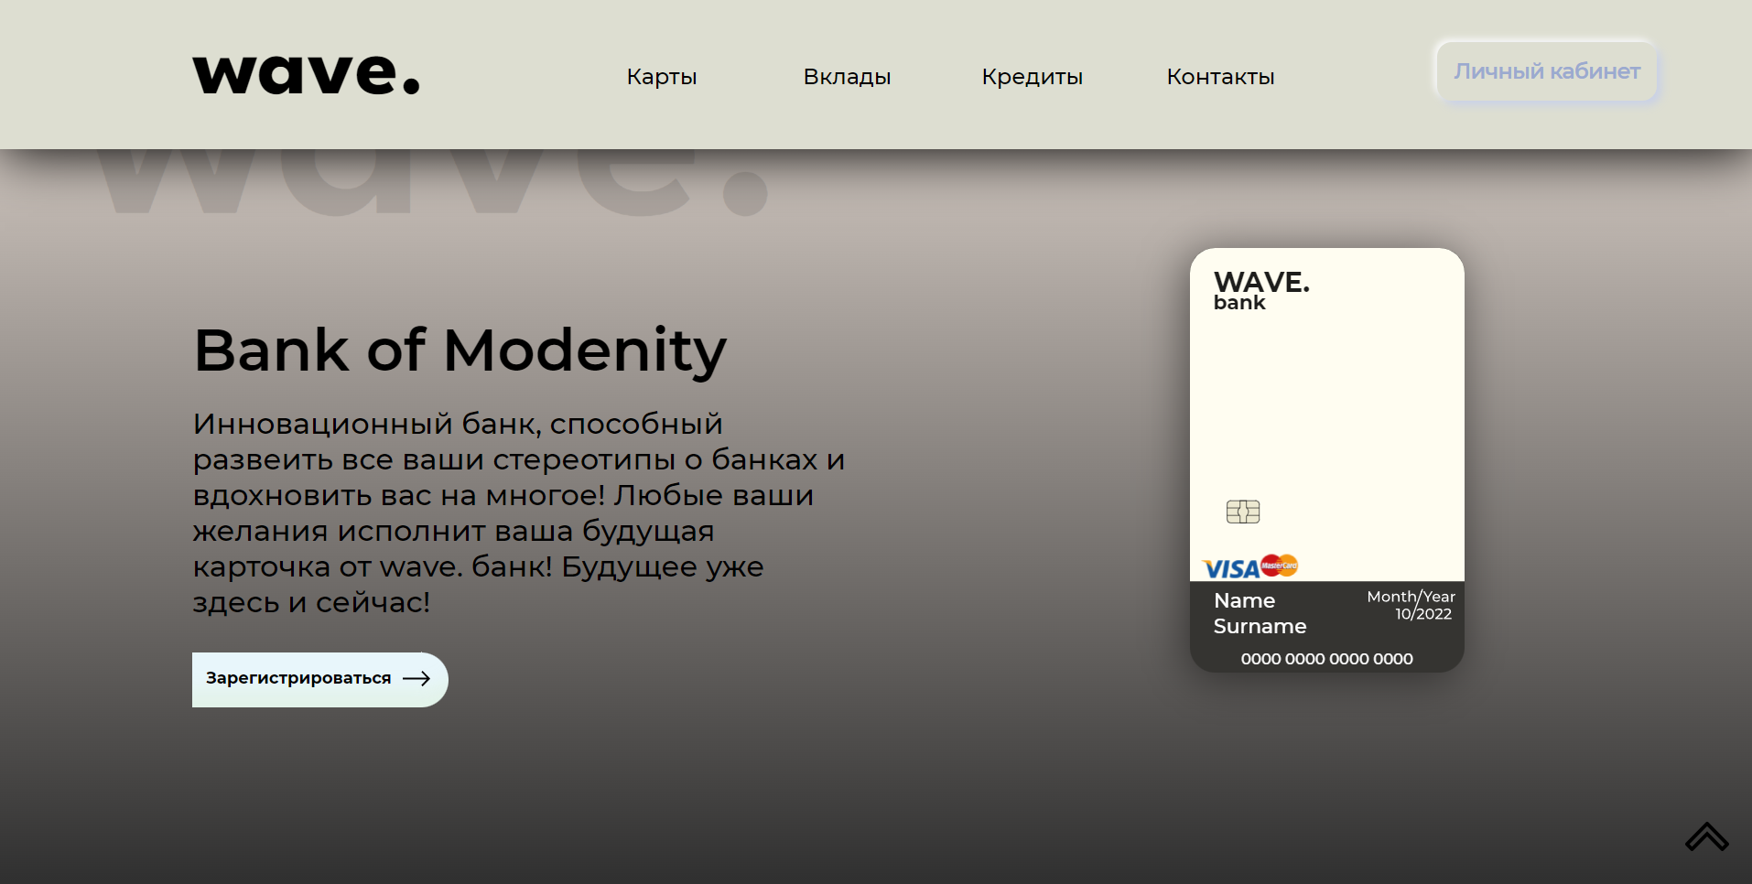

Рисунок 10 Верхушка (Первый блок)

Верхний ряд полностью функционирует. Так, допустим, «Карты», «Вклады, «Кредиты» переносят на нижний блок сайта с последующей информацией о данном блоке. Личный кабинет переносит на страницу с данными пользователя. Там же можно зарегистрироваться и авторизоваться. Далее, кнопка «Зарегистрироваться» переносит на страницу регистрации.

Второй блок страницы показан на рисунке 11.

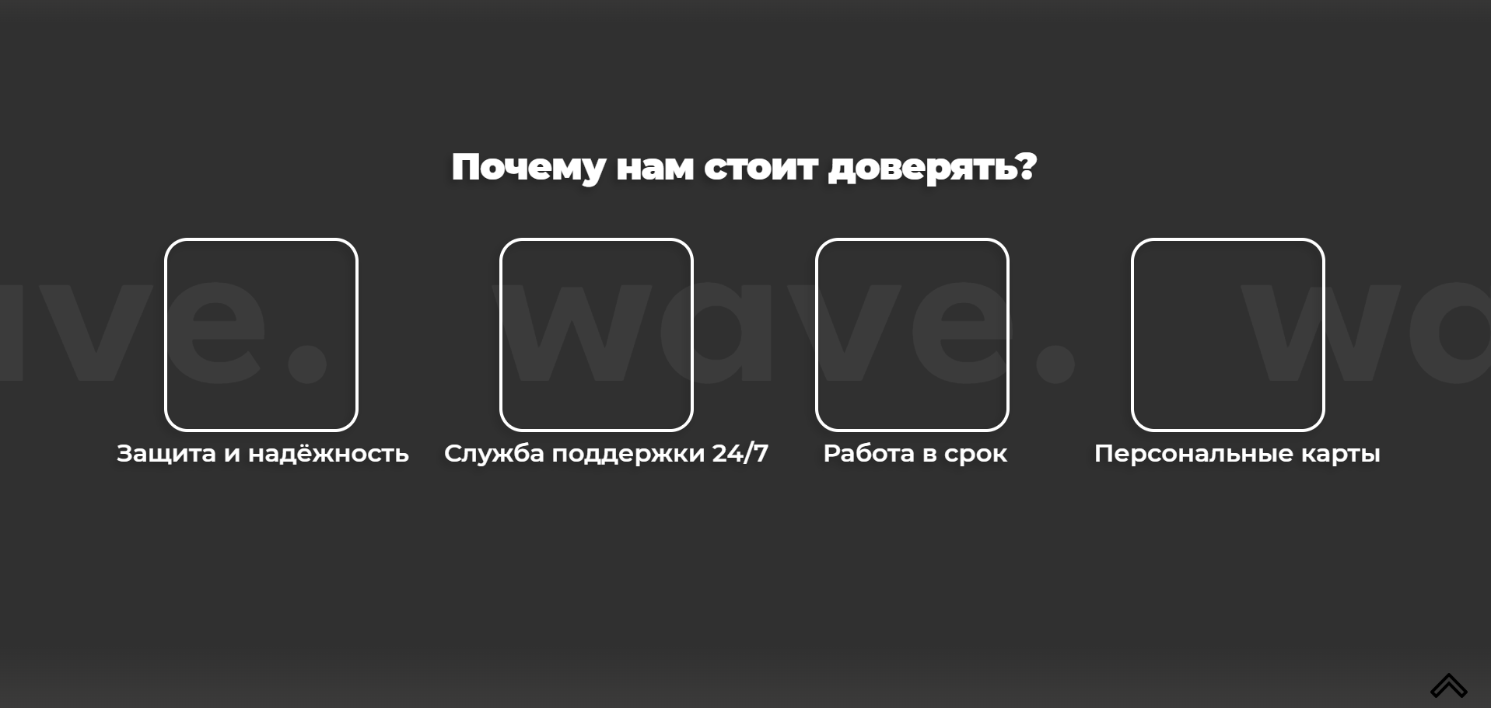

Рисунок 11 Середина (Второй блок)

Здесь размещена информация «Почему стоит доверять банку».

Третий блок страницы показан на рисунке 12.

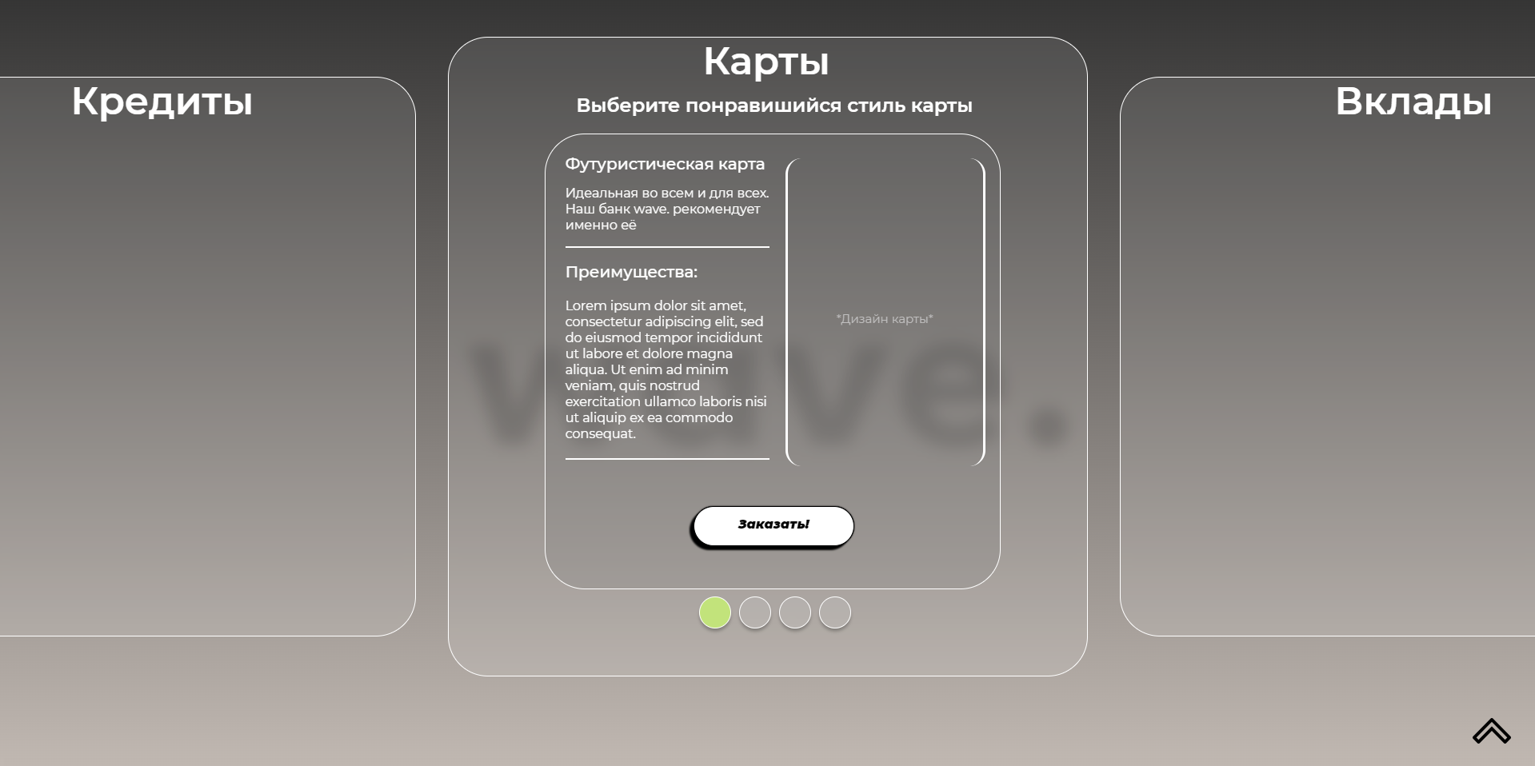

Рисунок 12 Середина (Третий блок)

В данном блоке расположена подробная информация о кредитах, картах и вкладах. Имеется описание для карт, чтобы пользователю было более понятно, какая карта ему подходит.

Четвертый блок (последний) показан на рисунке 13.



Рисунок 13 Конец (Четвертый блок)

В данном блоке располагается информационный материал, т.е. все соц. сети банка и некоторая информация о нем.

Переходим к разбору интерфейсной части регистрации, авторизации и личного кабинета.

На рисунке 14 показан блок регистрации.

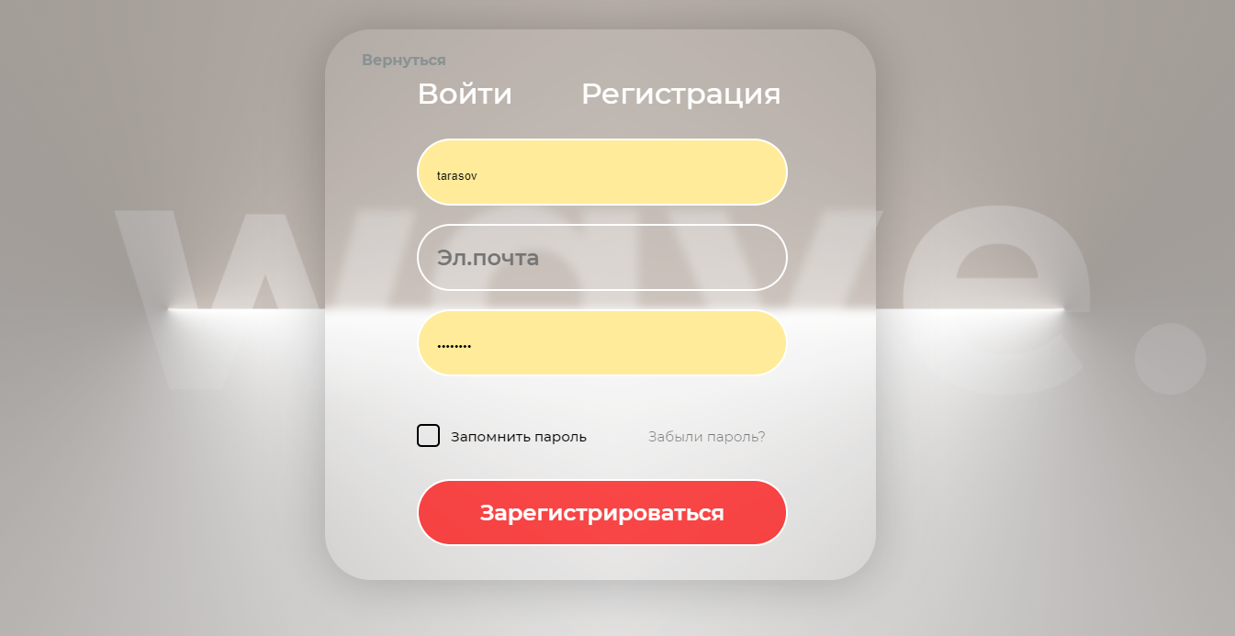

Рисунок 14 Блок регистрации

Блок регистрации содержит необходимые поля, т.е. логин – email – пароль. Также имеется кнопка «Вернуться», чтобы перейти на основную страницу банка

На рисунке 15 показан блок авторизации.

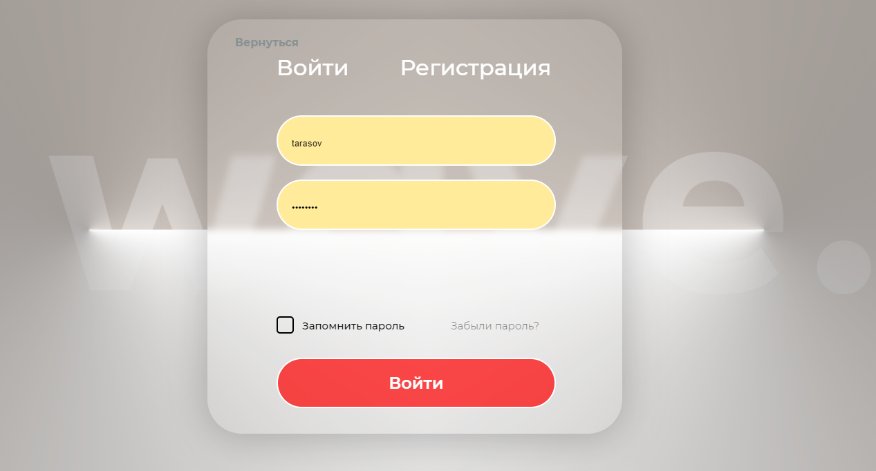

Рисунок 15 Блок авторизации

Блок авторизации содержит необходимые поля, такие как логин – пароль. Также имеется кнопка «Вернуться», чтобы перейти на основную страницу банка.

На рисунке 16 показан страница личного кабинета.

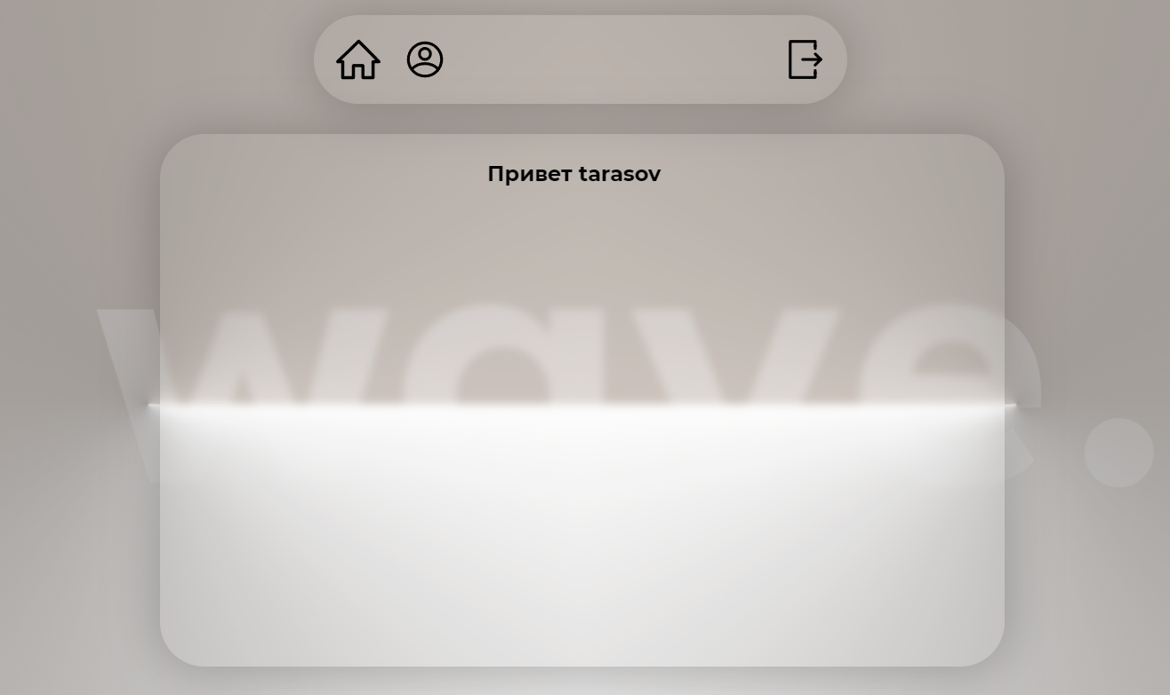

Рисунок 16 Личный кабинет

В данном блоке располагается вся информация об аккаунте пользователя. Имеется кнопка перехода на основную страницу банка в виде домика, а также кнопка выхода с аккаунта. Присутствует анимация при нажатии на иконку человека – появляется и исчезает окно с информацией об аккаунте.

Дизайн производился в программе Figma.

**Глава III. Заключение**

**3.1. Разработка заключения**

Заключение

Исходя из всего материала курсовой работы, придём к выводу. Данная тема курсовой работы имеет очень непростой подход. Проанализировав банковскую структуру и её систему, я понял, что она сложнее чем мне казалось. Её организационная структура имеет обширную цепочку деятельности и организаций. Процесс создания сайта и базы данных включал в себя несколько языков программирования, а также языки программирования для базы данных. База данных имеет простую систему входа и регистрации. Такая система спроектирована, чтобы показать мои возможности в создании баз данных. Сама же банковская база данных имеет широкий спектр таблиц. Сайт, созданный с помощью HTML, CSS и JavaScript + JQuery, показывают основу для дальнейшего развития сайта. Я продемонстрировал дизайн сайта, анимации текста и символов. Создал личный кабинет с работающей базой данных. Сам личный кабинет выполнен таким образом, чтобы показать именно личный кабинет, а не информацию об пользователя.

**Список использованных источников**

1. Грекул В. И. Проектирование информационных систем. Курс лекций [Электронный ресурс]
2. Проектирование информационных систем. Проектный практикум [Электронный ресурс]
3. Золотов С. Ю. Проектирование информационных систем [Электронный ресурс]
4. Устройства сбора информации для управления техническими системами [Электронный ресурс] : методические указания по дисциплине «Управление техническими системами» для студентов бакалавриата направления подготовки 27.03.04 Управление в технических системах / – Электрон. текстовые данные. – М. : Московский государственный строительный университет, Ай Пи Эр Медиа, ЭБС АСВ, 2015. – 46 c.
5. Старостин А. А. Технические средства автоматизации и управления [Электронный ресурс] : учебное пособие / А. А. Старостин, А. В. Лаптева. – Электрон. текстовые данные. – Екатеринбург: Уральский федеральный университет, ЭБС АСВ, 2015. – 168 c.
6. Лошаков С. Периферийные устройства вычислительной техники [Электронный ресурс] / С. Лошаков. – Электрон. текстовые данные. – М. : Интернет-Университет Информационных Технологий (ИНТУИТ), 2016. – 419 c.
7. Стешин А. И. Информационные системы в организации [Электронный ресурс] : учебное пособие / А. И. Стешин. – 2-е изд. – Электрон. текстовые данные. – Саратов: Вузовское образование, 2019. – 194 c.
8. Уткин В. Б. Информационные системы и технологии в экономике [Электронный ресурс] : учебник для вузов / В. Б. Уткин, К. В. Балдин. – Электрон. текстовые данные. – М. : ЮНИТИ- ДАНА, 2017. – 336 c.
9. Гладких Т. В. Информационные системы и сети [Электронный ресурс] : учебное пособие / Т. В. Гладких, Е. В. Воронова. – Электрон. текстовые
10. Кордонская И. Б. Управление качеством [Электронный ресурс] / И.Б. Кордонская. – Электрон. текстовые данные. – Самара: Поволжский государственный университет телекоммуникаций и информатики, 2017. – 99 c.
11. Николаев М. И. Метрология, стандартизация, сертификация и управление качеством [Электронный ресурс] / М. И. Николаев. – Электрон. текстовые данные. – М. : Интернет- Университет Информационных Технологий (ИНТУИТ), 2016. – 115 c.
12. Шклярова Е. И. Метрология, стандартизация, сертификация и управление качеством в вопросах и ответах [Электронный ресурс] : методические рекомендации / Е. И. Шклярова. – Электрон. текстовые данные. – М. : Московская государственная академия водного транспорта, 2016. – 19 c.
13. Шаньгин В. Ф. Информационная безопасность и защита информации [Электронный ресурс]
14. В. Ф. Шаньгин. – Электрон. текстовые данные. – Саратов: Профобразование, 2017. – 702 c.
15. Петров С. В. Информационная безопасность [Электронный ресурс] : учебное пособие / С. В. Петров, П. А. Кисляков. – Электрон. текстовые данные. – Саратов: Ай Пи Ар Букс, 2015. – 326 c.
16. Горюхина Е. Ю. Информационная безопасность [Электронный ресурс] : учебное пособие / Е. Ю. Горюхина, Л. И. Литвинова, Н. В. Ткачева. – Электрон. текстовые данные. – Воронеж: Воронежский Государственный Аграрный Университет им. Императора Петра Первого, 2015. – 221 c.
17. ГОСТ 2.001-2013 Единая система конструкторской документации. Общие положения.
18. ГОСТ 2.119-2013 Единая система конструкторской документации. Эскизный проект.
19. ГОСТ 2.120-2013 Единая система конструкторской документации. Технический проект.
20. ГОСТ 19.201-78 Единая система программной документации. Техническое задание. Требования к содержанию и оформлению.
21. ГОСТ 34.602-89 Информационная технология. Комплекс стандартов на автоматизированные системы. Техническое задание на создание автоматизированной системы.

22. Анализ бизнес-процессов  [(https://www.elma-bpm.ru/journal/analiz-biznes-processov/, б.д.)](https://www.elma-bpm.ru/journal/analiz-biznes-processov/)

Приложения Б

Архив bank-kursovaya.rar содержит все необходимые файлы сайта.

Также прилагаю файл с базой данных

Чтобы запустить сайт с работающей базой данных, необходимо скачать приложение MAMP (MAMP – это стек решений, состоящий из свободного, открытого и приоритетного коммерческого программного обеспечения, используемого совместно для разработки и запуска динамических веб-сайтов)

